嘉義高商104學年度(上) 教師心理衛生社群研習
-桌遊在教學與輔導上的使用
時 間：104.11.11(三) 下午13：15~16：00
地 點：生涯規劃教室
主 題：桌遊在教學與輔導上的使用
主講人：種子心靈事業有限公司邱瓊慧心理師

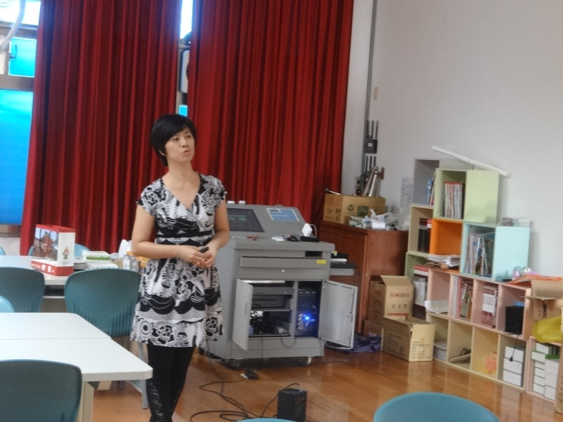 | 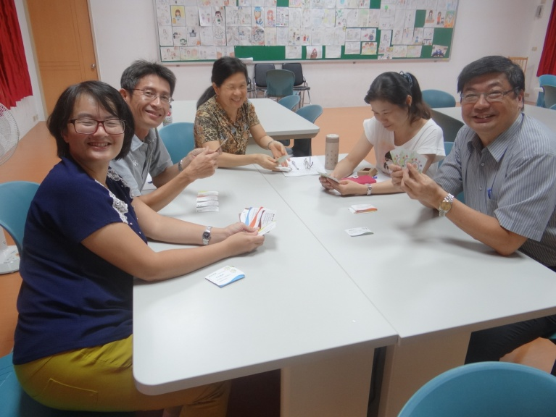
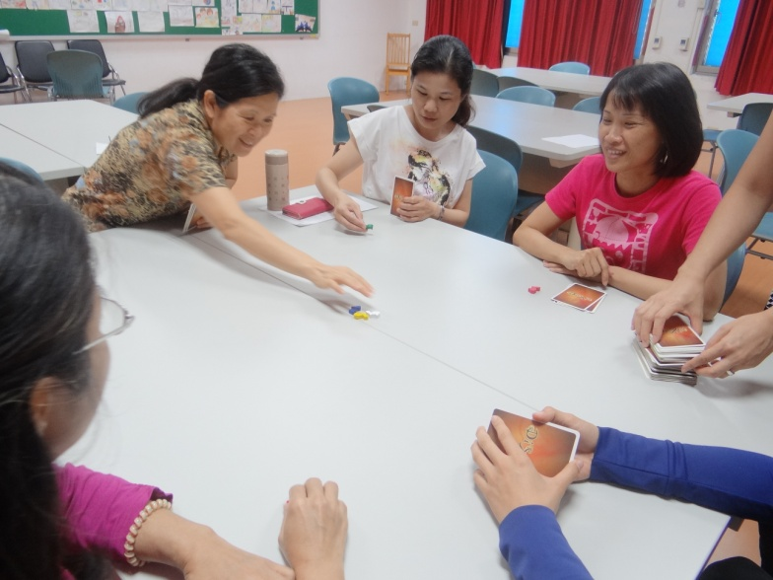 | 